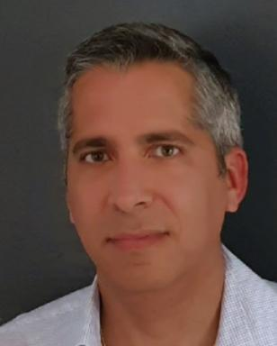 Orlando MANZANO GUERRERO

Identifiants chercheurs

- IdHAL : orlandomanzanoguerrero
- IdRef : 242616658
- VIAF : 156158367610201280314

Publications

Article dans une revue (2)

La internacionalización del proceso independentista catalán (2012-2017): motivos, acciones y balance
Orlando Manzano Guerrero
Catalonia, 2022, 31, La projection de la Catalogne et des pays de langue catalane à l’étranger (XXe-XXIe siècles) : diplomatie, paradiplomatie et réseaux
Article dans une revue
hal-04449693v1
La internacionalización del proceso independentista catalán (2012-2017): motivos, acciones y balance
Orlando Manzano Guerrero
Catalonia, 2022, 31, ⟨10.4000/catalonia.3810⟩
Article dans une revue
hal-04177784v1

Communication dans un congrès (3)

Las protestas del 11 de julio de 2021 en Cuba: ¿un acontecimiento singular?
Orlando Manzano Guerrero
Crisis sanitarias y contestación en el mundo iberoamericano, Centre d’Études en Civilisations, Langues et Lettres Étrangères (CECILLE), Université de Lille Nord Europe, Sep 2022, Lille, Francia
Communication dans un congrès
hal-04306891v1
La Plate-forme des victimes de l’hypothèque : un combat citoyen pour le droit au logement et la protection contre l’expulsion forcée
Orlando Manzano Guerrero
Pratiques collectives, pratiques du collectif, Isabelle Felici, Mar 2016, Montpellier, France
Communication dans un congrès
hal-04449743v1
Les enjeux économiques du processus souverainiste catalan
Orlando Manzano Guerrero
Autonomies et indépendances : le nationalisme au XXIe siècle, Paloma Otaola Gonzalez, Stéphanie Bory, Jun 2015, Lyon, France
Communication dans un congrès
hal-04449769v1

Chapitre d'ouvrage (3)

« The July 11, 2021, protests in Cuba: A unique event? »
Orlando Manzano Guerrero
Javier Jurado (éd.). Health Crisis, Counteractions and the Media in the Ibero-American World, Peter Lang, 2023, 9782875748720
Chapitre d'ouvrage
hal-04307127v1
«La Plate-forme des victimes de l’hypothèque : un combat citoyen pour le droit au logement et la protection contre l’expulsion forcée»
Orlando Manzano Guerrero
Isabelle Felici (dir.). Pratiques collectives, pratiques du collectif, Atelier de création libertaire, 2019, 2351041356, 9782351041352
Chapitre d'ouvrage
hal-04306865v1
«Les enjeux économiques du processus souverainiste catalan»
Orlando Manzano Guerrero
Paloma Otaola González, Stéphanie Bory (éds.). Autonomies et indépendances : le nationalisme au XXIe siècle, Editions Publibook, 2016, 234205582X, 9782342055825
Chapitre d'ouvrage
hal-04306875v1

